Муниципальное автономное дошкольное образовательное учреждение
«ЦРР - Детский сад «Солнечный»

Мастер- класс
«Формирование интереса и навыка чтения через словесную головоломку филворд»

Подготовила: Е.В. Грачева, воспитатель

Соликамск, 2023г.
Добрый день, участники мастер-класса. У меня в руках «солнечные лучи». На каждом луче написаны определения понятия, которые будут иметь непосредственное отношение к теме сегодняшнего разговора. Выберите любой, зачитайте определение и постарайтесь назвать то, о чем идет речь.
1. степень подготовленности человека к выполнению возложенных на него или добровольно взятых на себя функций (Функциональная грамотность)
2.Взаимодействие двух или более людей, состоящее в обмене между ними информацией. (Общение)
3. Способность человека понимать и использовать письменные тексты, размышлять о них и заниматься чтением для того, чтобы достигать своих целей, расширять свои знания и возможности, участвовать в социальной жизни (Читательская грамотность)
4. Всякая записанная речь (литературное произведение, сочинение, документ, а также часть, отрывок из них) – (текст)
5. Это сложный психофизиологический процесс, в котором можно выделить две стороны: смысловую и техническую ( Чтение) ) ( смысловая – т.е. понимание, осознание содержания и смысла читаемого текста; техническая (подчинение смысловой, обслуживающей ее) - т.е. – скорость (темп), правильность и выразительность чтения)
6. Способность человека вступать в отношения с внешней средой и максимально быстро адаптироваться и функционировать в ней (Функциональная грамотность)
7. Один из основных предметов в системе НОО, он наряду с русским языком формирует функциональную грамотность, способствует общему развитию и духовно-нравственному воспитанию ребёнка. («литературное чтение»).
Сегодня мы с вами обсуждаем вопрос формирования предпосылок читательской грамотности у детей дошкольного возраста. Тема моего мастер – класса «Формирование интереса и навыка чтения через словесную головоломку филворд» (Слайд №1 –название МК).
Мне бы хотелось подробнее остановиться на формировании читательской грамотности у детей старшего дошкольного возраста. Современные дети — это больше «зрители», которые хотят воспринимать «красивую картинку». Чтение уходит на второй план, становится не интересным, ненужным. Постепенно исчезает устойчивая литературная традиция, на которую опирались предшествующие поколения. Как следствие — низкий уровень читательской грамотности, культуры и образования в целом. И перед нами педагогами – дошкольниками встает острая проблема в том, как заинтересовать ребёнка книгой.
Словосочетание «читательская грамотность» появилось в контексте международного тестирования в 1991 году. С термином «читательская грамотность Вы можете ознакомиться на слайде. «Читательская грамотность – способность человека понимать и использовать письменные тексты, размышлять о них и заниматься чтением для того, чтобы достигать своих целей, расширять свои знания и возможности, участвовать в социальной жизни» (слайд №2).
Приобщение ребёнка к книге – одна из важных задач, стоящая перед педагогами ДОО сегодня. Если быть точнее, то в детском саду мы должны формировать предпосылки читательской грамотности. Хотелось бы подробнее остановится на алгоритме формирования предпосылок читательской грамотности.
1. Выбор произведения, подготовка к анализу
2. Подготовка к восприятию текста
3. Беседа – диалог педагога с ребенком
4. Разбор произведения
5. Рассматривание иллюстрации
6. Совместная игровая деятельность по мотивам произведения (слайд №3)

ОСОБЕННОСТИ ФОРМИРОВАНИЯ ЧИТАТЕЛЬСКОЙ ГРАМОТНОСТИ:
1. Формирование навыка чтения.
- умение правильно прочитывать слова;
- понимать смысл слов из текста;
- выразительно читать;
2. Овладение техникой чтения.
3. Формирование читательского интереса (слайд №4)
У каждого из вас огромный багаж знаний, в котором имеются свои методы, приемы, формы по работе с текстом на понимание смысла произведения, поступки героев и т.д. Сегодня я бы хотела подробнее остановится на формировании навыка чтения, а именно умение правильно прочитывать слова, формировать предпосылки правильного орфографического чтения и как следствие правильного грамотного письма, а также формировать устойчивый интерес к чтению. Я считаю, что без интереса к чтению невозможно сформировать читательскую грамотность, которая помогает человеку мыслить, рассуждать, анализировать. Для этого необходимо искать новые, интересные игры и упражнения, которые будут привлекать внимание детей к книге.
Сегодня, я хочу Вас познакомить интересной игрой «Филворд», которую адаптировала для детей старшего дошкольного возраста. Игра направлена на формирование интереса к чтению.
Филворд - это игра слов, один из вариантов кроссворда. Классический филворд для детей представляет собой игровое поле, поделенное на квадраты, которые заполнены буквами. Каждая буква используется лишь один раз в одном слове и не пересекается с другими словами (слайд № 5). Разбросанные слова по буквам помогают заинтересовать ребенка, который предвосхищает результат того, что за слово у него получится. В процессе поиска ребёнок учится правильно записывать длинные слова, запоминая их написание и звучание. Тренирует визуальное восприятие, учится ориентироваться в слоговой структуре слова и как следствие формирует навыки орфографического написания слов. Филворд можно использовать на этапе совместной игровой деятельности по мотивам произведения. Но прежде, как и в любую игру ребенка, необходимо научить в нее играть и познакомить с ее правилами. Хотите ли вы познакомиться с этими правилами?
Правила разгадывания филворда:
1.Слова не пересекаются и не образуют «крестов».
2. Слова могут изгибаться только по горизонтали и по вертикали в любые стороны.
3. Слова в филворде с другими словами не могут иметь общих букв.
4. Каждая буква может входить в состав только одного слова (слайд №6)
Как же познакомить ребёнка с филвордом, чтобы ему было понятно как с ним действовать. Предлагаю вам самим, порассуждать над этим вопросом.

В моей педагогической практике, я использую Филворды по разным темам:
- по названиям сказки (русские народные, авторские, зарубежные)
- сказки одного автора (детского писателя, стихи, басни)
- по характеристики героя (характеристика героя, его личные качества)
- по жанрам произведения и т.д

(Участникам предлагаются 4 варианта филворда и они делают вывод о том, в какой последовательности происходит знакомство с филвордом) (слайд №7)

Вариант первый (ознакомительный):
Детям предлагается такой филворд, где все слова выделены определённым цветом. Справа с помощью схем можно ознакомить детей, в каких направлениях можно читать слова.
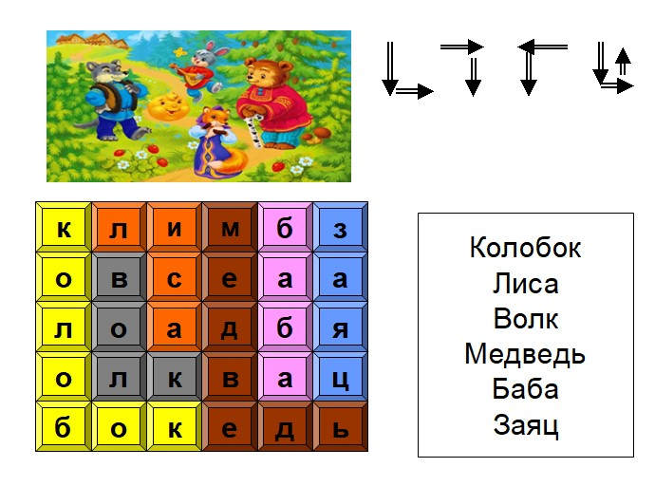

Как только дети научились работать с филвордом, можно переходить к следующему варианту, наиболее сложной формы.
Вариант второй:
Теперь в филворде можно выделить только первый слог, а дальше дети должны самостоятельно найти и прочитать слово, а также указать стрелочками направление искомого слова, используя маркер или фломастер. Слова, которые должны найти дети написаны справа от поля.
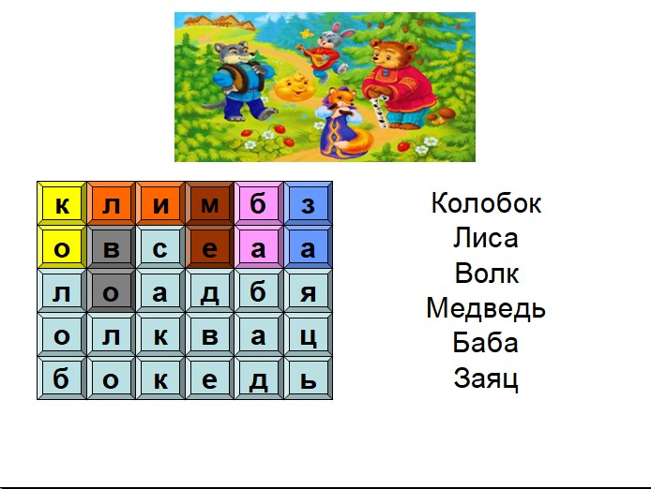

Вариант третий:
Этот вариант наиболее сложный. В таких типах филвордов первая буква обозначена меткой. Детям необходимо найти все слова самостоятельно, но искомые слова также записаны справа от поля, так как для дошкольников найти слова без подсказки ещё очень сложно.
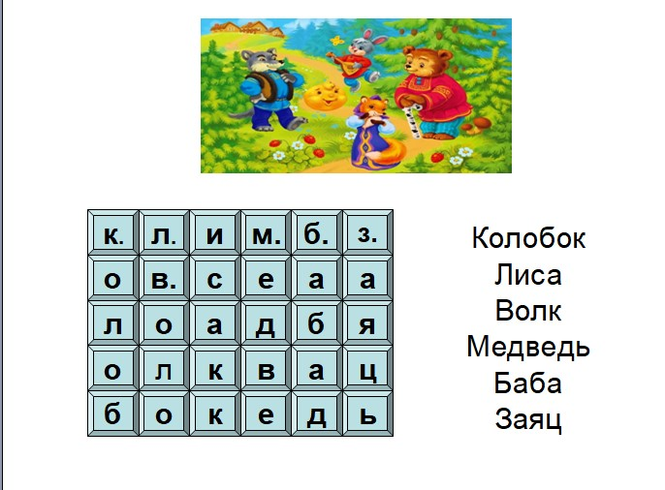

Вариант четвертый:
Этот вариант идет без каких-либо пометок. Дети самостоятельно ищут слова на игровом поле.
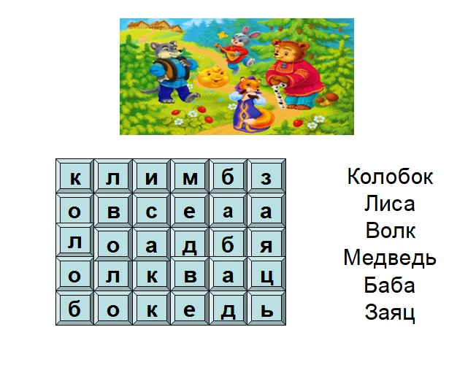
Сейчас я предлагаю вам разгадать филворд на тему «Какие бывают герои сказок». Справа от игрового поля необходимо написать напротив животного какой он является в сказках, а также сделать в нём пометки любого варианта игры (участники мастер- класса разгадывают филворд (2 минуты).

- В сказках лиса обычно какая?
Х | М | Н | Л | И | Й
И | У | Ы | С | В | О
Т | Я | Й | У | Ы | Л
Р | А | Т | Р | Й | З
Г | Л | У | П | Ы | Й
- В сказках волк обычно какой?
- В сказках кот обычно какой?
- В сказках обычно заяц какой?
- В сказках обычно медведь какой?
Давайте порассуждаем над тем, какую работу можно провести с любым словом, которое нашел ребёнок (обсуждение вариантов, итог появляется на слайде)
Далее могут быть варианты работы с найденным словом:
- посчитать сколько букв в слове
- назвать первую - последнюю букву
- назвать гласные-согласные буквы
- разделить слово на слоги
- найти ударный слог
- сделать звуко - буквенный анализ
- составить предложение, рассказ с найденным словом
- записать это слово по памяти и т.д. (слайд № 8)
Сегодня у вас есть такая возможность составить свой филворд. Для этого выберите любое произведение, вспомните его героев и составьте свой филворд, помните про правила составления филворда (5 минут)
Может кто-нибудь желает презентовать свой филворд?
Филворд может быть использован не только при изучении какого-либо произведения, но они могут быть и тематические. Приведите примерные темы, по которым может быть создан филворд (лексические темы, темы недели, праздники и т.д.)
Рефлексия
Уважаемые участники мастер-класса подводя итог согласны ли вы с утверждением, что филворд помогает в формировании навыка чтения, а именно умение правильно прочитывать слова, формировать предпосылки правильного орфографического чтения и как следствие правильного грамотного письма в школе, а также формировать интерес к чтению (высказывание и обсуждение мнений)
Возьмите рефлексивный экран, выберите для себя одну или несколько фраз и дополните ее. Ниже, хотелось бы Вас попросить оставить небольшой отзыв о мастер- классе. Спасибо.
Рефлексивный экран:
сегодня я узнала…
было интересно…
было трудно…
я выполняла задания…
я поняла, что…
теперь я могу…
я почувствовала, что…
я приобрела…
я научилась…
у меня получилось …
я смогла…
я попробую в своей практике…
меня удивило…
мастер-класс дал мне …
мне захотелось применить в работе с детьми…

